’s-Hertogenbosch

Vughterstraat 111-113/Berewoutstraat 2

Kadastraal : ’s Hertogenbosch, G-6880  SOM0402  Huidige functie : winkel | Bouwjaar : ca. 1860, kern XVII  Architect :  Oorspr.functie : woon-werkhuis

Verbouwingen : 1989-1990
Archief : Gemeente ’s-Hertogenbosch, afdeling BAM
Datum document: 25-06-2007

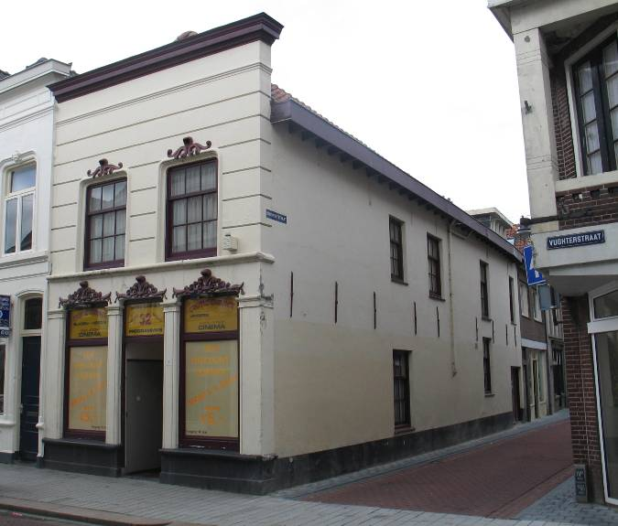

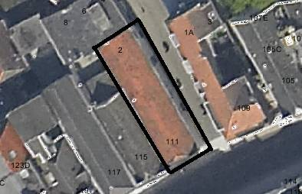
globale aanduiding van het perceel

Context

(Bouw)historie:
Het hoekpand Vughterstraat 111-113 / Berewoutstraat 2 stond in 1666 bekend onder de historische naam “De Klosbeugel” en later als “De Witte Boog”. In het midden van de 19de eeuw is het verbouwd en voorzien van een nieuwe voorgevel. Het gebouw heeft in 1989-1990 intern de nodige wijzigingen ondergaan. Tijdens deze verbouwing is de 19de-eeuwse indeling van het pand grotendeels verloren gegaan. Mogelijk zijn er nog onderdelen van de oudere (XVII) kern bewaard gebleven.

Ligging:
Het pand ligt op een smal perceel aan de noordwestelijke zijde van de Vughterstraat, op de hoek met de Berewoutstraat, binnen de tweede stadsmuur uit de 14de eeuw. Op het achtererf zijn kleinere panden gebouwd, die op de Berewoutstraat georiënteerd zijn en niet tot het hoofdpand behoren. De overgebleven ruimte achter het pand is bij het gebouw getrokken zodat er een diep gebouw is ontstaan. Het geheel is onderdeel van een gevelwand met voornamelijk 19de-eeuwse gevels. Veel van deze panden aan de Vughterstraat hebben een oudere, soms middeleeuwse, kern. Door de eeuwen heen is de Vughterstraat, die in opzet een stadsuitbreiding uit de 14de eeuw is en vanuit het zuiden van ’s-Hertogenbosch naar de Markt loopt, een belangrijke uitvalsweg geweest met grote economische activiteiten. Vooral in het noordelijke gedeelte van de Vughterstraat, dicht bij de Schapenmarkt en de Markt speelde de handel een grote rol. Hierdoor is de hoofdbebouwing aan deze straat door de tijd heen sterk gewijzigd en vernieuwd.

Beschrijving

Algemeen (hoofdvorm, kap):
Het geheel bestaat uit een voorhuis met vast achterhuis onder een zadeldak met dakschild aan de voorzijde, gedekt met rode verbeterde Hollandse pannen. Het pand omvat een begane grond, verdieping en een zolder. Onder het voorhuis zit een kelder. De wat hoger gelegen begane grond vloer van het achterhuis wijst mogelijk ook op de aanwezigheid van een kelder onder dit deel.

Voorgevel:
De voorgevel is een gepleisterde lijstgevel. Op de verdieping zijn horizontale schijnvoegen aangebracht. De begane grond bevat een laat 19de-eeuwse winkelpui. De toegang is centraal in de gevel geplaatst met aan weerszijden een venster met geprofileerde stucomlijsting met rijk uitgevoerde kuif. Deze vensters bevatten een schuifraam met bovenlicht en hebben afgeronde bovenhoeken.

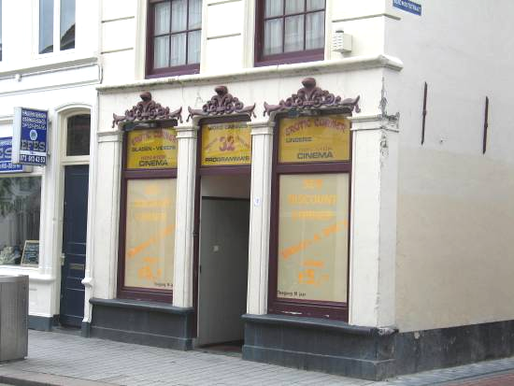

De twee vensters met 9-ruits schuifraam op de verdieping hebben eveneens afgeronde bovenhoeken en een geprofileerde stucomlijsting met een kuif. De begane grond wordt visueel gescheiden van de verdieping door een geprofileerde cordonlijst. De gevel wordt afgesloten door een gepleisterd fries en een eenvoudige houten kroonlijst.

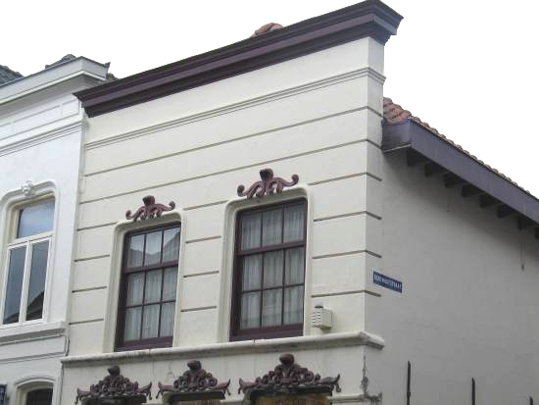

Zijgevels:
Het pand wordt links begrensd door bebouwing. De rechter zijgevel ligt aan de Berewoutstraat. Ook deze gevel is gepleisterd. Op de begane grond zitten twee vensters met 9-ruits schuiframen en een brede ingang met dubbele deur. Op de verdieping zijn vier vensters zichtbaar met 9-ruits schuiframen. Alle vensterinvullingen in deze gevel zijn vernieuwd. Ter hoogte van de verdiepingsvloer zijn staafankers op de gevel aangebracht. Deze duiden op de oorspronkelijke (inmiddels gewijzigd) aanwezigheid van een samengestelde balklaag in dit pand. De gevel wordt afgesloten door een houten bakgoot op klossen.

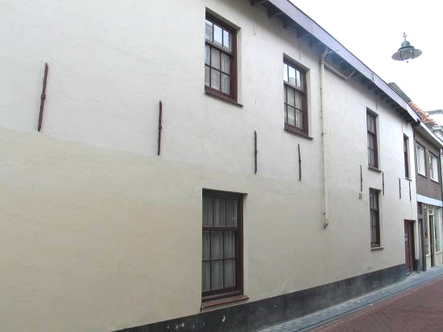

Achtergevel:
De achtergevel is niet zichtbaar vanuit de openbare ruimte.

Ruimtelijke indeling:
De ruimtelijke indeling is in de loop van de 20ste eeuw sterk gewijzigd en gedeeltelijk nieuw ingedeeld. Tegenwoordig bevindt zich op de begane grond onder andere een winkel, op de verdieping een aantal kleine bioscoopruimtes en op de zolder opslagruimte.

Constructies:
Uit een opnamerapport van de afdeling BAM uit 1981 blijkt dat het pand enkelvoudige balklagen heeft en dat de kap bestaat uit schaarspanten met balk en korbeels. Over de zijmuren is geen documentatie voorhanden.
Waarschijnlijk heeft het pand een gemeenschappelijke zijmuur met het linker buurpand. Mogelijk is het muurwerk ter plaatse van de kelder(s) nog onderdeel van de oudere kern.

Interieurelementen
Over de aanwezigheid van waardevolle interieurelementen is geen documentatie voorhanden.

Erf, bijgebouwen, diversen:
De huidige bebouwing beslaat het volledige perceel.
Motivering voor plaatsing op de gemeentelijke monumentenlijst

1. Architectonische en stedenbouwkundige waarden
Het pand Vughterstraat 111-113 / Berewoutstraat 2 heeft stedenbouwkundige waarde vanwege de samenhang met de historische gebouwde omgeving en de historische verkavelingsstructuur. Mede door de hoekligging is het pand bovendien zeer beeldbepalend. Architectonische waarde heeft het gebouw vanwege de fraai gedetailleerde 19de-eeuwse voorgevel.

2. Bouw- en/of kunsthistorische waarden
Als 19de-eeuws hoekpand met waarschijnlijk een laatmiddeleeuwse kern heeft het gebouw bouwhistorische waarde. Mogelijk zijn er in het pand nog elementen van deze oudere kern bewaard gebleven. De voorgevel heeft een waardevolle, rijk gedecoreerde en vrij gaaf behouden gebleven winkelpui uit het einde van de 19de eeuw. Bijzonder zijn de vensteromlijstingen met kuif op de begane grond en de verdieping.

3. Cultuurhistorische waarden
Het gebouw heeft cultuurhistorische waarde als representant van de ontwikkelingen in de tweede helft van de 19de eeuw, toen vele oude huizen langs de belangrijkste straten in Den Bosch geheel of gedeeltelijk werden vernieuwd en vaak van nieuwe voorgevels werden voorzien, veelal in samenhang met de nieuwe winkelfunctie.

Het object Vughterstraat 111-113/Berewoutstraat 2, bestaande uit een winkel-woonhuis gesitueerd op een hoek, uit het midden van de 19^{de-}eeuw, met mogelijk nog een oudere kern, is op basis van bovenstaande criteria beschermenswaardig als gemeentelijk monument in de gemeente ‘s-Hertogenbosch

